JURUSAN TEKNIK INFORMATIKA

FAKULTAS TEKNOLOGI INFORMASI

INSITUT TEKNOLOGI SEPULUH NOPEMBER

# **USULAN TUGAS AKHIR**

# IDENTITAS PENGUSUL

Nama : **Evita Wisnuwardhani**

NRP : **5109100018**

Dosen Wali : **Isye Arieshanti, S.Kom, M.Phil**

# JUDUL TUGAS AKHIR

**Pengembangan *Data Warehouse* Terkait dengan Potensi Sumber Daya sebagai Sistem Penunjang Keputusan pada Kementerian Energi dan Sumber Daya Mineral**

***The Development of a Data Warehouse about Potential Resource as a Decision Supporting System at The Ministry of Energy and Mineral Resources***

# URAIAN SINGKAT

Kementerian Energi dan Sumber Daya Mineral (ESDM) merupakan instansi pemerintah yang terletak di Jakarta bertugas membantu Presiden dalam menyelenggarakan urusan pemerintahan di bidang energi dan sumber daya mineral. Sebagai akibatnya, setiap hari Kementerian ini menciptakan miliaran *byte* data, misalnya mengenai daerah-daerah di Indonesia yang menghasilkan, mengolah, dan mengekspor energi dan sumber daya mineral. Data-data tersebut tersimpan dalam *server* dan *file* yang terpisah-pisah.

Untuk menyatukan data-data tersebut diperlukan suatu proses, salah satunya adalah *data warehousing*. Hasil pengolahan data tersebut kemudian ditampilkan dengan menggunakan OLAP, sehingga dapat membantu Kementerian ESDM dalam merencanakan produksi dan menganalisis dampak ekonomi mengenai daerah potensial energi dan sumber daya mineral di Indonesia.

Oleh karena itu, dalam Tugas Akhir ini akan dibangun *data warehouse* terkait dengan potensi sumber daya sebagai sistem penunjang keputusan pada Kementerian ESDM. Diharapkan *data warehouse* ini dapat membantu Kementerian ESDM dalam melakukan analisis dan pengambilan keputusan.

# PENDAHULUAN

Pada bab ini akan dibahas latar belakang, rumusan masalah, batasan masalah, tujuan, dan manfaat dari pengerjaan Tugas Akhir.

## Latar Belakang

Kementerian Energi dan Sumber Daya Mineral (ESDM) adalah instansi pemerintah yang berada di bawah dan bertanggung jawab kepada Presiden Republik Indonesia (dahulu bernama Departemen Pertambangan dan Energi, lalu diubah menjadi Departemen Energi dan Sumber Daya Mineral). Beralamat di Jalan Medan Merdeka Selatan No. 18, DKI Jakarta, instansi pemerintah ini bertugas membantu Presiden dalam menyelenggarakan urusan pemerintahan di bidang energi dan sumber daya mineral. Karena energi dan sumber daya mineral yang ada di Indonesia serta daerah-daerah yang menghasilkan dan mengolahnya berjumlah banyak, maka data yang dimiliki Kementerian ESDM juga sangat banyak. Selama ini data-data tersebut disimpan dalam *server* dan *file* yang terpisah. Padahal, Kementerian ESDM memerlukan data yang terintegrasi untuk membantu dalam analisis dan pengambilan keputusan.

Untuk menyatukan data-data tersebut diperlukan suatu proses, salah satunya adalah *data warehousing*. Hasil pengolahan data tersebut kemudian ditampilkan dengan menggunakan OLAP. OLAP ini digunakan sebagai sistem penunjang keputusan untuk membantu Kementerian ESDM dalam merencanakan produksi dan menganalisis dampak ekonomi mengenai daerah potensial energi dan sumber daya mineral di Indonesia.

Oleh karena itu, dalam Tugas Akhir ini akan dibangun *data warehouse* yang dapat dimanfaatkan oleh Kementerian ESDM untuk mengakses dan mengolah informasi yang dimiliki. Metode yang digunakan berbasis fakta dan komunikasi antara pihak yang membangun *data warehouse* dengan pihak yang akan menggunakan *data warehouse* tersebut. Hasil dari *data warehouse* akan diolah menjadi laporan untuk membantu Kementerian ESDM dalam melakukan analisis dan pengambilan keputusan terutama yang berkaitan dengan daerah potensial energi dan sumber daya mineral di Indonesia.

## Rumusan Masalah

Rumusan masalah yang diangkat dalam Tugas Akhir ini adalah sebagai berikut:

1. Bagaimana mendapatkan dan mengidentifikasi data-data yang diperlukan untuk pembangunan *data warehouse* yang terkait dengan daerah potensial energi dan sumber daya mineral di Indonesia?
2. Bagaimana mendesain sistem *data warehouse* untuk Kementerian ESDM?
3. Bagaimana membangun *data warehouse* yang terkait dengan daerah potensial energi dan sumber daya mineral di Indonesia untuk digunakan oleh Kementerian ESDM?
4. Bagaimana membangun sistem penunjang keputusan untuk membantu dalam merencanakan produksi dan menganalisis dampak ekonomi berdasarkan data-data mengenai daerah potensial energi dan sumber daya mineral di Indonesia dengan menggunakan OLAP?
5. Bagaimana menampilkan laporan analisis data?

## Batasan Masalah

Permasalahan yang dibahas dalam Tugas Akhir ini memiliki batasan sebagai berikut:

1. Data yang digunakan adalah data-data yang berhubungan dengan daerah potensi energi dan sumber daya mineral di Indonesia yang didapat dari Kementerian ESDM.
2. Kakas yang digunakan adalah SQL Server Bussiness Intelligence Development Studio dan SQL Server Management Studio.

## Tujuan Tugas Akhir

Tugas Akhir ini memiliki tujuan sebagai berikut:

1. Mendapatkan dan mengidentifikasi data-data yang diperlukan untuk pembangunan *data warehouse* yang terkait dengan daerah potensi energi dan sumber daya mineral di Indonesia.
2. Mendesain sistem *data warehouse* untuk Kementerian ESDM menggunakan metode Atos Origin Metadata Frame.
3. Membangun *data warehouse* yang terkait dengan daerah potensial energi dan sumber daya mineral di Indonesia untuk digunakan oleh Kementerian ESDM.
4. Membangun sistem penunjang keputusan untuk membantu dalam merencanakan produksi dan menganalisis dampak ekonomi berdasarkan data-data mengenai daerah potensial energi dan sumber daya mineral di Indonesia dengan menggunakan OLAP.
5. Menampilkan laporan analisis data.

## Manfaat Tugas Akhir

Manfaat yang diharapkan dari Tugas Akhir ini adalah dapat membantu Kementerian ESDM dalam pengolahan data dan pengambilan keputusan mengenai daerah potensi energi dan sumber daya mineral di Indonesia.

# TINJAUAN PUSTAKA

Pada bab ini akan dibahas tinjauan pustaka yang digunakan dalam mengerjakan Tugas Akhir, yaitu *data warehouse*, DDS, NDS, ETL, OLAP, dan *data mart*.

## *Data Warehouse*

Menurut W.H. Inmon dan Richard D.H., *data warehouse* adalah koleksi data yang mempunyai sifat berorientasi subjek, terintegrasi, *time-variant*, dan bersifat tetap dari koleksi data dalam mendukung proses pengambilan keputusan.

Menurut Vidette Poe, *data warehouse* merupakan basis data yang bersifat analisis dan *read only*,yang digunakan sebagai pondasi dari sistem penunjang keputusan.

Menurut Paul Lane, *data warehouse* merupakan basis data relasional yang didesain lebih kepada *query* dan analisa dari proses transaksi, biasanya mengandung sejarah data dari proses transaksi dan bisa juga data dari sumber lainnya. *Data warehouse* memisahkan beban kerja analisis dari beban kerja transaksi dan memungkinkan organisasi menggabungkan data dari berbagai macam sumber.

Pada intinya, *data warehouse* adalah basis data yang saling bereaksi yang dapat digunakan untuk *query* dan analisisis, bersifat orientasi subjek, terintegrasi, *time-variant*, tidak berubah (hanya dapat dilihat atau ditambah), dan digunakan untuk membantu para pengambil keputusan. Proses untuk menghasilkan *data warehouse* disebut *data warehousing*. Setiap *data warehouse* adalah unik, karena disesuaikan dengan kebutuhan dan proses bisnis masing-masing perusahaan.

Dalam pembuatan *data warehouse,* ada dua pendekatan yang dapat digunakan , yaitu :

1. Pendekatan *Top Down (Top Down Approach)*

Pendekatan ini dilakukan dengan membuat perancangan *data warehouse* terlebih  
dahulu secara keseluruhan. Setelah dibuat, *data warehouse* diturunkan menjadi beberapa *data mart*.

1. Pendekatan *Bottom Up*

Pendekatan ini menyatakan bahwa *data warehouse* berasal dari kumpulan *data mart* yang telah dibangun terlebih dahulu untuk masing-masing departemen. *Data mart* yang telah dibangun digabungkan untuk membangun suatu *data warehouse* yang utuh.

## DDS (*Data Dimensional Store*)

DDS (*Dimensional Data* Store) terbagi menjadi tabel fakta dan dimensi [5]. Tabel fakta adalah tabel transaksional dengan data-data numerik, sedangkan tabel dimensi adalah tabel yang menjelaskan informasi dari tabel fakta. Sebagai contoh, transaksi penjualan dapat dibagi menjadi tabel fakta berisi jumlah produk dan harga, dan tabel dimensi seperti tanggal, data pelanggan, data produk, dan data karyawan yang bertanggung jawab.

## NDS (*Normalized Data Store*)

NDS (*Normalized Data Store*) adalah normalisasi dari DDS yang berisi daftar semua entitas berdasarkan tabel fakta dan dimensi pada DDS. NDS mengkombinasikan kedua daftar tabel tersebut dan mengeliminasi tabel yang sama.

Tabel fakta pada DDS menjadi tabel anak (transaksi) pada NDS. Tabel dimensi pada DDS menjadi tabel induk pada NDS. Jika sebuah kolom berasal dari beberapa sumber, maka yang dipilih adalah yang memiliki ukuran yang terpanjang.

## ETL (*Extract, Transform, Load*)

ETL (*Extract*, *Transform*, *Load*) merupakan suatu proses untuk mendapatkan kembali dan mentransformasikan data dari sumbernya dan meletakkannya ke dalam *data warehouse*. Sumber datadapat berupa *file* atau basis data.

Ada dua pendekatan untuk arsitektur ETL:

1. Mengambil data dari sumber, meletakkannya di suatu area atau *disk*, lalu melakukan proses *transform* dan *load*.

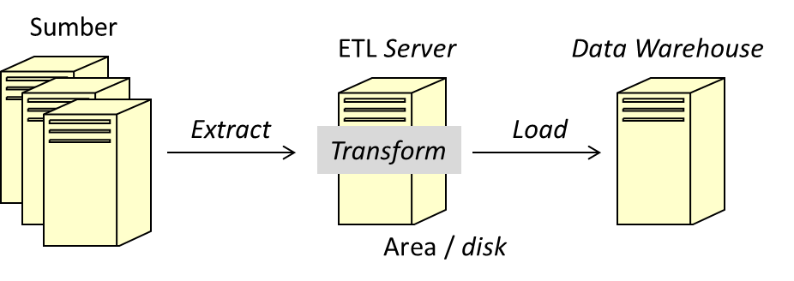

Gambar 1. Pendekatan untuk Arsitektur ETL dengan Area

1. Mengambil data dari sumber, menyimpannya di memori, lalu melakukan proses *transform* dan *load*.

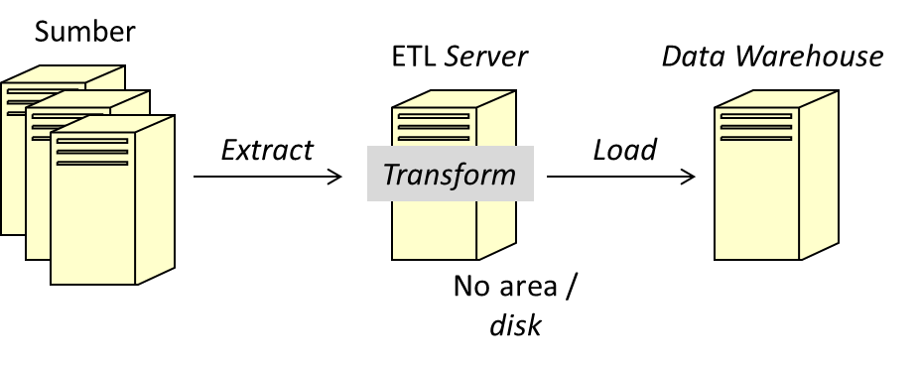

Gambar 2. Pendekatan untuk Arsitektur ETL Tanpa Area

## OLAP (*Online Analytical Processing*)

OLAP (*Online Analytical Processing*)adalah salah satu metode untuk menyajikan data dalam bentuk multidimensi[4]**.** OLAP juga merangkum hubungan antara pelaporan dan penggalian data. Dengan OLAP, kita dapat melakukan antara lain *query*, membuat laporan, analisis statistik, analisis interaktif, serta membangun aplikasi multimedia. Contoh aplikasi dengan menggunakan OLAP adalah pelaporan bisnis untuk penjualan, manajemen pelaporan, manajemen proses bisnis, penganggaran dan peramalan, laporan keuangan, dan bidang-bidang yang serupa. Dalam bidang energi dan sumber daya mineral, OLAP dapat digunakan untuk membantu dalam merencanakan produksi dan menganalisis dampak ekonomi [3].

## *Data Mart*

*Data mart* adalah fasiltas penyimpan data yang berorentasi pada subjek atau departemen tertentu dari suatu organisasi, sehingga fokusnya hanya pada kebutuhan departemen tersebut[1]. Misalnya *data mart* pemasaran hanya fokus pada pemasaran barang, *data mart* keuangan hanya fokus pada keuangan perusahaan. Satu organisasi bisa mempunyai lebih dari satu *data mart*.

Beberapa keuntungan dalam membangun *data mart* lebih dulu dibanding langsung membangun *data warehouse* adalah:

1. Waktu yang diperlukan untuk membangun *data mart* lebih sedikit
2. Ukuran data pada *data mart* lebih sedikit.
3. Waktu untuk melakukan proses *query* lebih cepat.
4. Biaya membangun *data mart* lebih murah.

# METODOLOGI

Metode yang digunakan dalam membangun *data warehouse* ini berbasis fakta dan komunikasi antara pihak yang membangun *data warehouse* (penulis) dengan pihak yang akan menggunakan *data warehouse* (Kementerian ESDM). Segala hal yang akan dikerjakan, segala data yang diolah, dan segala laporan yang ditampilkan, harus berdasarkan wawancara terhadap Kementerian ESDM, memiliki izin dari Kementerian ESDM, dan diketahui oleh Kementerian ESDM.

Pada bab ini akan dibahas tahap-tahap pengerjaan Tugas Akhir, yaitu persiapan, pemodelan, pembangunan *data warehouse*, pembuatan laporan dari data-data yang ada, dan pengujian dan evaluasi.

## Persiapan

Sebelum membangun *data warehouse*, dilakukan proses wawancara dengan Kementerian ESDM selaku pihak yang akan menggunakan *data warehouse* tersebut. *Output* yang dihasilkan dari tahap ini adalah kebutuhan Kementerian ESDM dan daftar data yang diperlukan untuk digunakan pada tahap pemodelan.

## Pemodelan

Setelah mendapat daftar data dan kebutuhan dari proses wawancara, dibuat pemodelan *data warehouse* yang akan dibangun. *Output* yang dihasilkan dari tahap ini adalah satu atau lebih *data mart*  yang memiliki tabel fakta dan dimensi. Pada Gambar 4 dapat dilihat contoh *data mart* mengenai daerah potensial energi dan sumber daya mineral di Indonesia.

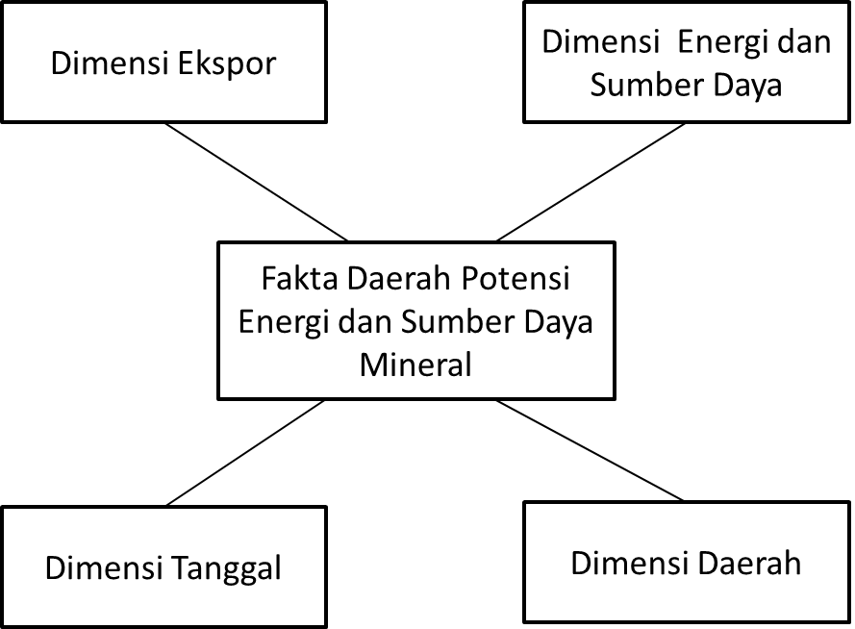

Gambar 3. Contoh *Data Mart*

Hasil pemodelan kemudian ditunjukkan kepada Kemeterian ESDM. Jika Kementerian ESDM tidak setuju atau ada yang perlu ditambahkan, dikurangi, dan lain sebagainya, pemodelan diubah, lalu hasil pengubahan tersebut ditunjukkan lagi. Jika Kementerian ESDM sudah setuju, maka *data warehouse* siap dibangun.

## Pembangunan *Data Warehouse*

Pembangunan *data warehouse* dimulai dari merancang DDS, memetakan DDS ke NDS, lalu melakukan ETL dengan *input* berupa hasil yang didapat dari tahap pemodelan. *Output* yang dihasilkan dari tahap ini adalah sistem *data warehouse* yang sudah jadi mengenai daerah potensi energi dan sumber daya mineral di Indonesia untuk membantu Kementerian ESDM dalam pengolahan data dan pengambilan keputusan. Kakas yang digunakan adalah SQL Server Bussiness Intelligence Development Studio.

## Pembangunan Sistem Penunjang Keputusan

Dengan menggunakan *input* berupa *data warehouse* yang sudah jadi, dapat dibangun sistem penunjang keputusan yang dapat membantu Kementerian ESDM dalam merencanakan produksi dan menganalisis dampak ekonomi berdasarkan data-data mengenai daerah potensial energi dan sumber daya mineral di Indonesia dengan menggunakan OLAP.

## Pembuatan Laporan

Dengan menggunakan *data warehouse* yang sudah terisi, dapat dibuat laporan yang bisa digunakan oleh Kementerian ESDM untuk menganalisis data dan melakukan pengambilan keputusan. Pada Gambar 5 dapat dilihat contoh bentuk laporan dengan menggunakan SQL Server Management Studio.

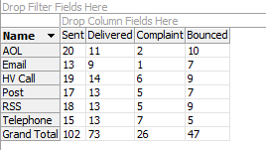

Gambar 4. Contoh Bentuk Laporan

## Pengujian dan Evaluasi

Pengujian dan evaluasi dilakukan terhadap *data warehouse* dan laporan untuk menilai performa dan hasil analisis data yang bisa diperoleh dari laporan tersebut. Proses ini dilakukan bersama pihak Kementerian ESDM sebagai pengguna.

# JADWAL KEGIATAN TUGAS AKHIR

Tugas Akhir ini diharapkan dapat dikerjakan menurut jadwal berikut:

|  |  |  |  |  |  |  |  |  |  |  |  |  |  |  |  |  |  |
| --- | --- | --- | --- | --- | --- | --- | --- | --- | --- | --- | --- | --- | --- | --- | --- | --- | --- |
| **No.** | **Kegiatan** | **Bulan** | | | | | | | | | | | | | | | |
| **Maret 2013** | | | | **April 2013** | | | | **Mei 2013** | | | | **Juni 2013** | | | |
| 1. | Penyusunan Proposal |  |  |  |  |  |  |  |  |  |  |  |  |  |  |  |  |
| 2. | Persiapan |  |  |  |  |  |  |  |  |  |  |  |  |  |  |  |  |
| 3. | Pemodelan |  |  |  |  |  |  |  |  |  |  |  |  |  |  |  |  |
| 4. | Pembangunan |  |  |  |  |  |  |  |  |  |  |  |  |  |  |  |  |
| 5. | Pengujian dan Evaluasi |  |  |  |  |  |  |  |  |  |  |  |  |  |  |  |  |
| 6. | Penyusunan Buku Tugas Akhir |  |  |  |  |  |  |  |  |  |  |  |  |  |  |  |  |

# DAFTAR PUSTAKA

x

|  |  |
| --- | --- |
| [1] | Ardijan Abu Hanifah. (2009, Desember) Apakah Data Mart_Business Intelligence dan Data Warehouse. [Online]. http://yoyonb.wordpress.com/2009/12/17/apakah-data-mart/ |
| [2] | Kementerian Energi dan Sumber Daya Mineral. ESDM. [Online]. http://www.esdm.go.id |
| [3] | Li Wang, "Application of Data Warehouse Technology in Digital Mine Information System," *IEEE*, 2011. |
| [4] | Ranny Wulansari. (2011, Juni) O L A P. [Online]. http://zara-science.blogspot.com |
| [5] | Wikipedia. (2013, Maret) Data Warehouse - Wikipedia. [Online]. http://en.wikipedia.org/wiki/Data_warehouse |

x